**TƯ VẤN TÂM LÝ – ĐỒNG HÀNH CÙNG HỌC SINH LỚP 6 HÒA NHẬP, TỰ TIN TRONG MÔI TRƯỜNG HỌC TẬP MỚI**

Trước thực tế, đối với nhiều học sinh lớp 6 chuyển cấp từ tiểu học lên THCS là một bước ngoặt lớn, mang theo nhiều thay đổi về học tập, tâm lý và môi trường sinh hoạt. Những áp lực từ việc thay đổi môi trường học tập, tính tự lập cao hơn và sự phát triển về tâm sinh lý đòi hỏi học sinh phải có sự thích nghi nhanh chóng.

Hiểu được những khó khăn đó của học sinh đầu cấp, Tổ tư vấn tâm lí của trường THCS Hải Đường đã xây dựng một ***chương trình tư vấn tâm lý chuyên biệt cho học sinh lớp 6*** để đồng hành cùng các em trên hành trình học tập và phát triển. Hoạt động này không chỉ giúp các em hòa nhập nhanh chóng mà còn là bước đệm để các em tự tin hơn trong học tập và cuộc sống.

**Chương trình tư vấn tâm lý là cầu nối giúp học sinh vượt qua khó khăn**

Hướng đến mục tiêu xây dựng một môi trường học đường lành mạnh và đầy đủ hỗ trợ, chương trình tư vấn tâm lý tại trường được thiết kế với nhiều hoạt động giúp học sinh hòa nhập và phát triển:

*Hòa nhập môi trường học tập mới*: Hướng dẫn các em về nội quy, nề nếp và cách kết nối với bạn bè.

*Phương pháp học tập hiện đại*: Đào tạo kỹ năng tự học, quản lý thời gian và xây dựng kế hoạch học tập.

*Hỗ trợ tâm lý toàn diện*: Tạo cơ hội để học sinh chia sẻ những lo lắng, áp lực và cách giải quyết vấn đề trong học tập cũng như cuộc sống.

**Sự phối hợp chặt chẽ của hội đồng tư vấn tâm lý**

Tại trường THCS Hải Đường, ngay từ đầu năm học, Hội đồng tư vấn đã họp và thảo luận lập kế hoạch chi tiết và thống nhất các phương pháp tư vấn phù hợp nhất, nhằm đảm bảo mỗi học sinh đều nhận được sự quan tâm sát sao, để mọi hoạt động tư vấn đều diễn ra suôn sẻ, đạt được hiệu quả cao nhất.

*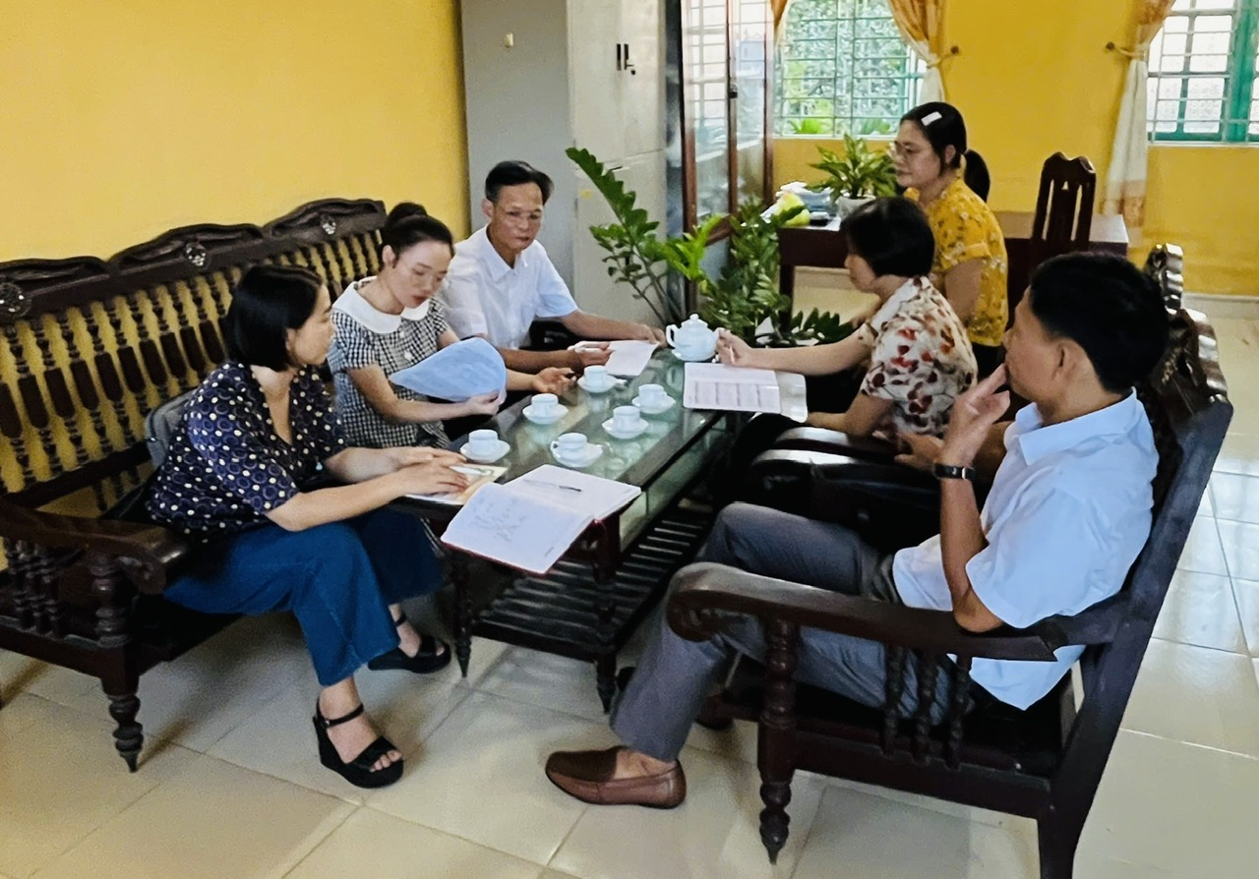 Ảnh 1 : Thầy Đặng Văn Khánh – Trưởng Hội đồng tư vấn tâm lí họp triển khai nhiệm vụ*

**Những phương pháp tư vấn mới được áp dụng tại THCS Hải Đường**

Chúng tôi tự hào là một trong những trường đi đầu trong việc áp dụng những phương pháp tư vấn tâm lý sáng tạo, giúp học sinh không chỉ cảm thấy hào hứng mà còn nhận được sự hỗ trợ tinh thần toàn diện. Đây là những điểm mới mà chúng tôi mang đến:

**Học từ những tình huống thực tiễn – Trải nghiệm là cách tốt nhất**

Các em học sinh sẽ không chỉ lắng nghe những bài giảng lý thuyết khô khan mà còn được tham gia các tình huống nhập vai thực tế. Qua đó, các em sẽ tự mình tìm ra cách giải quyết vấn đề, từ việc xử lý các xung đột nhỏ trong trường học đến những tình huống ngoài đời sống thực tế.

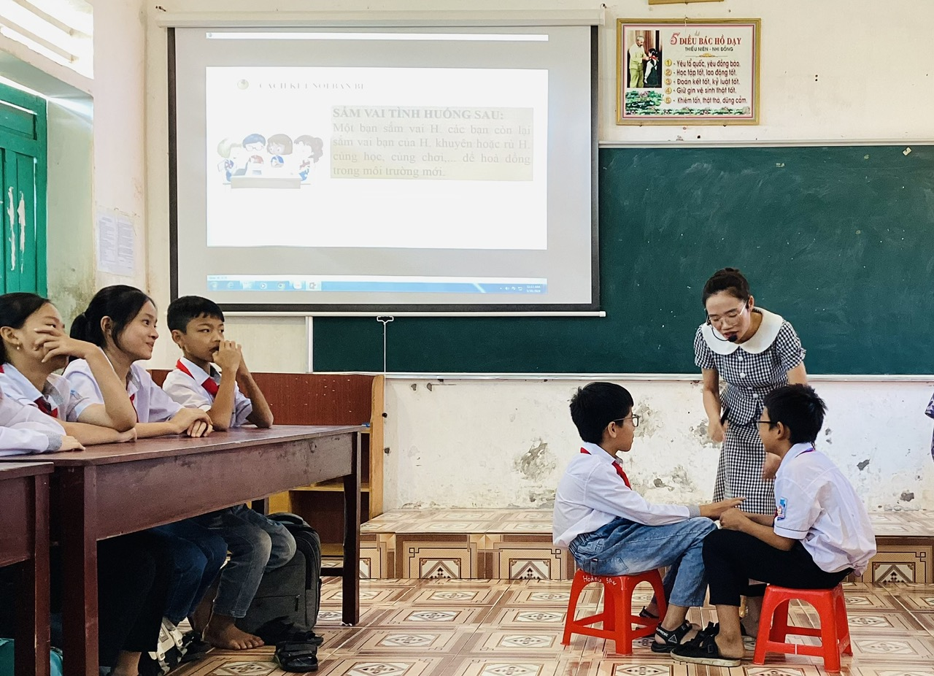

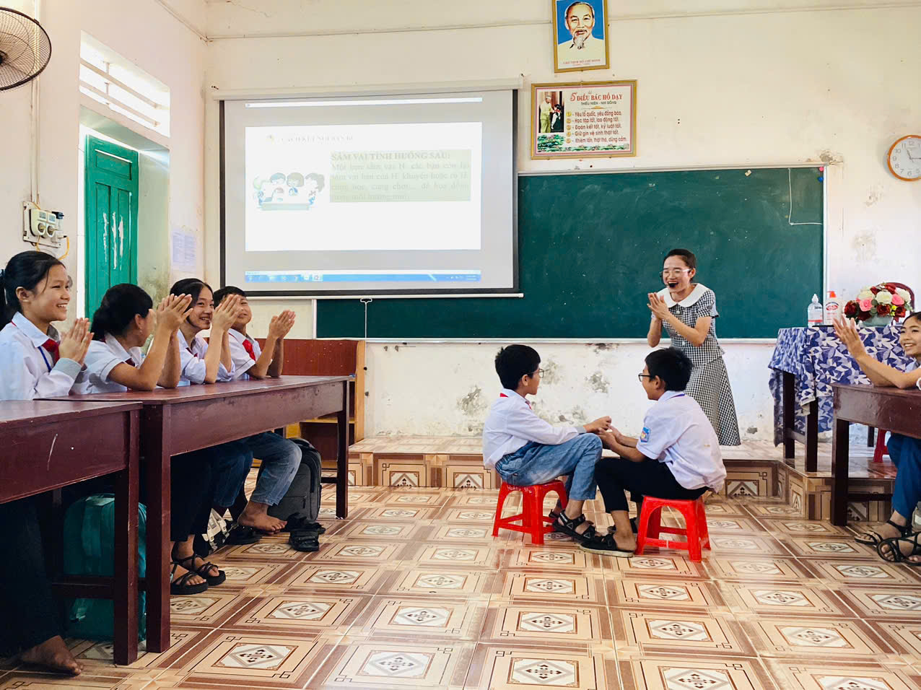

*Ảnh 2,3 : Học sinh nhập vai giải quyết tình huống*

**Tư vấn qua nghệ thuật – Để cảm xúc được tự do bay bổng**

Thầy cô đã sử dụng nghệ thuật như một phương tiện để các em thể hiện cảm xúc và khám phá bản thân. Vẽ tranh, diễn kịch, và âm nhạc trở thành những công cụ tư vấn hiệu quả giúp các em bộc lộ bản thân, giảm bớt áp lực và nâng cao tinh thần sáng tạo.

*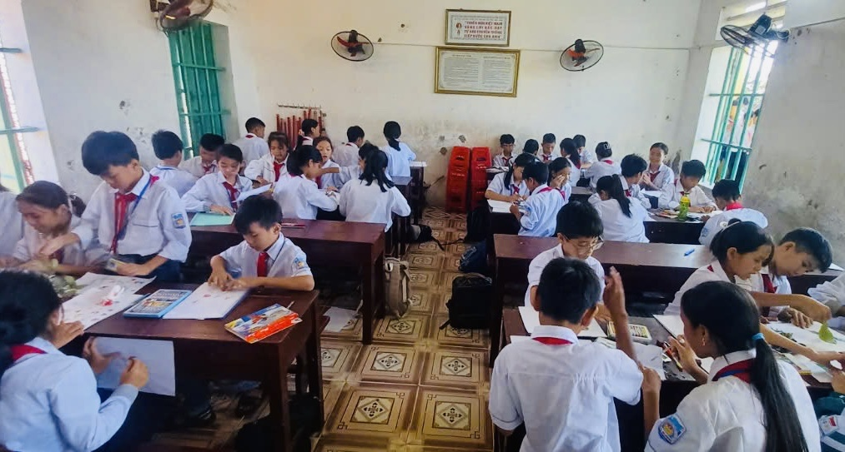Ảnh 4: Học sinh được vẽ tự do để giảm bớt căng thẳng học tập*

**Cá nhân hóa sự chăm sóc tâm lý – Mỗi em một câu chuyện riêng**

Tổ tư vấn tâm lí hiểu rằng mỗi học sinh đều có những vấn đề và cảm xúc khác nhau. Vì vậy, các buổi tư vấn được cá nhân hóa theo từng nhu cầu cụ thể của học sinh, tạo cơ hội cho các em chia sẻ cởi mở về khó khăn và lo lắng của mình, từ đó nhận được sự hỗ trợ sát sao.

*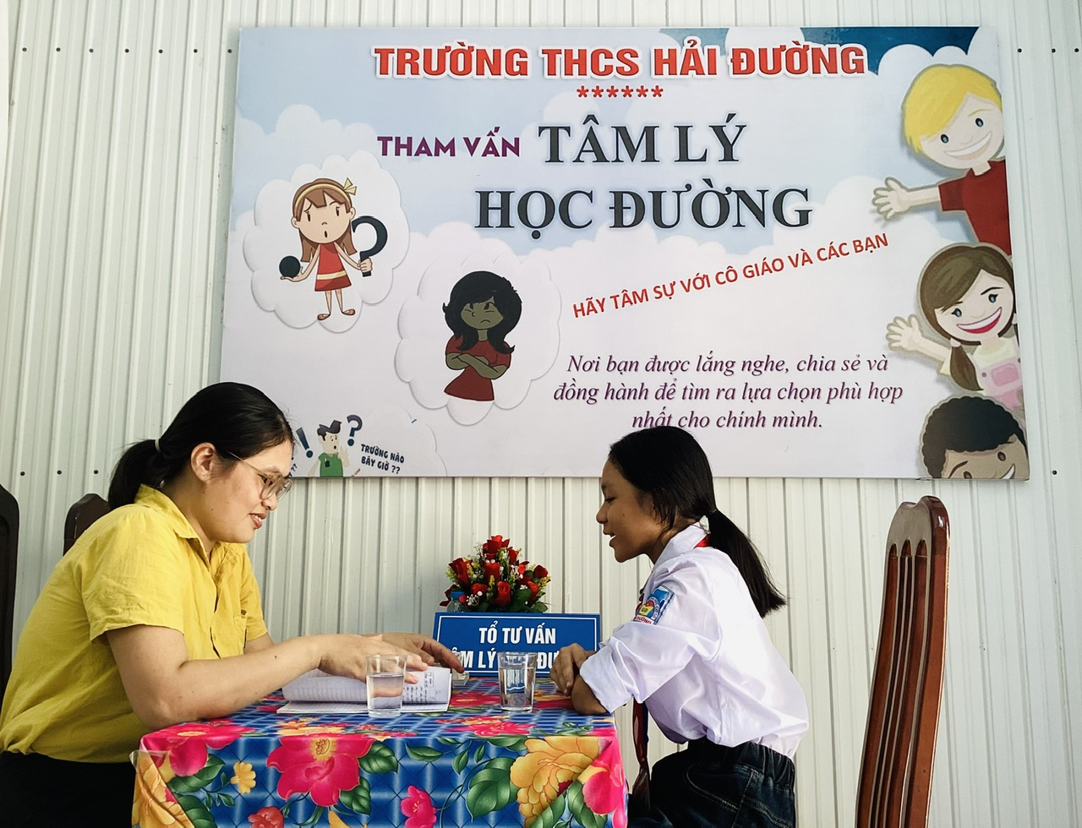Ảnh 5: Cô Phạm Thị Tính lắng nghe chia sẻ của một em học sinh lớp 6*

**“Ngày không áp lực” – Giải tỏa căng thẳng để học tập hiệu quả**

Trường cũng tổ chức định kỳ các “Ngày không áp lực” – ngày mà học sinh được học theo nhu cầu của chính bản thân, cũng như thay đổi không gian học tập, thầy cô giải đáp thắc mắc của học sinh chứ không nặng về kiến thức hàn lâm; hay các em được tham gia các hoạt động ngoại khóa, vui chơi, giải trí, giúp giảm bớt căng thẳng trong học tập. Các hoạt động này không chỉ giúp các em thư giãn mà còn tạo ra sự kết nối mạnh mẽ giữa các bạn bè cùng lớp.

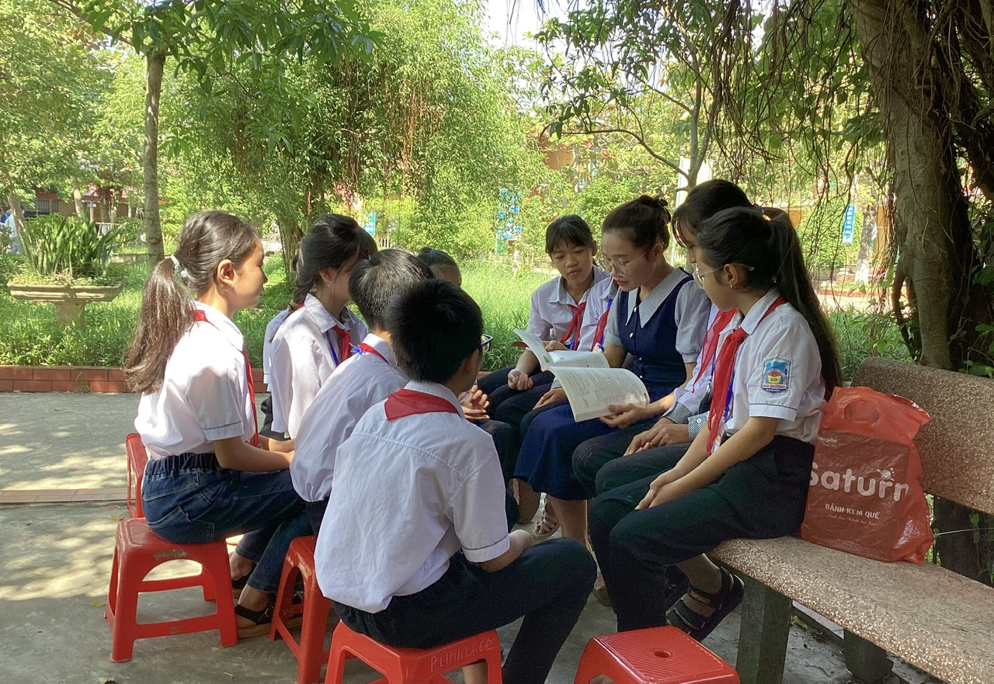

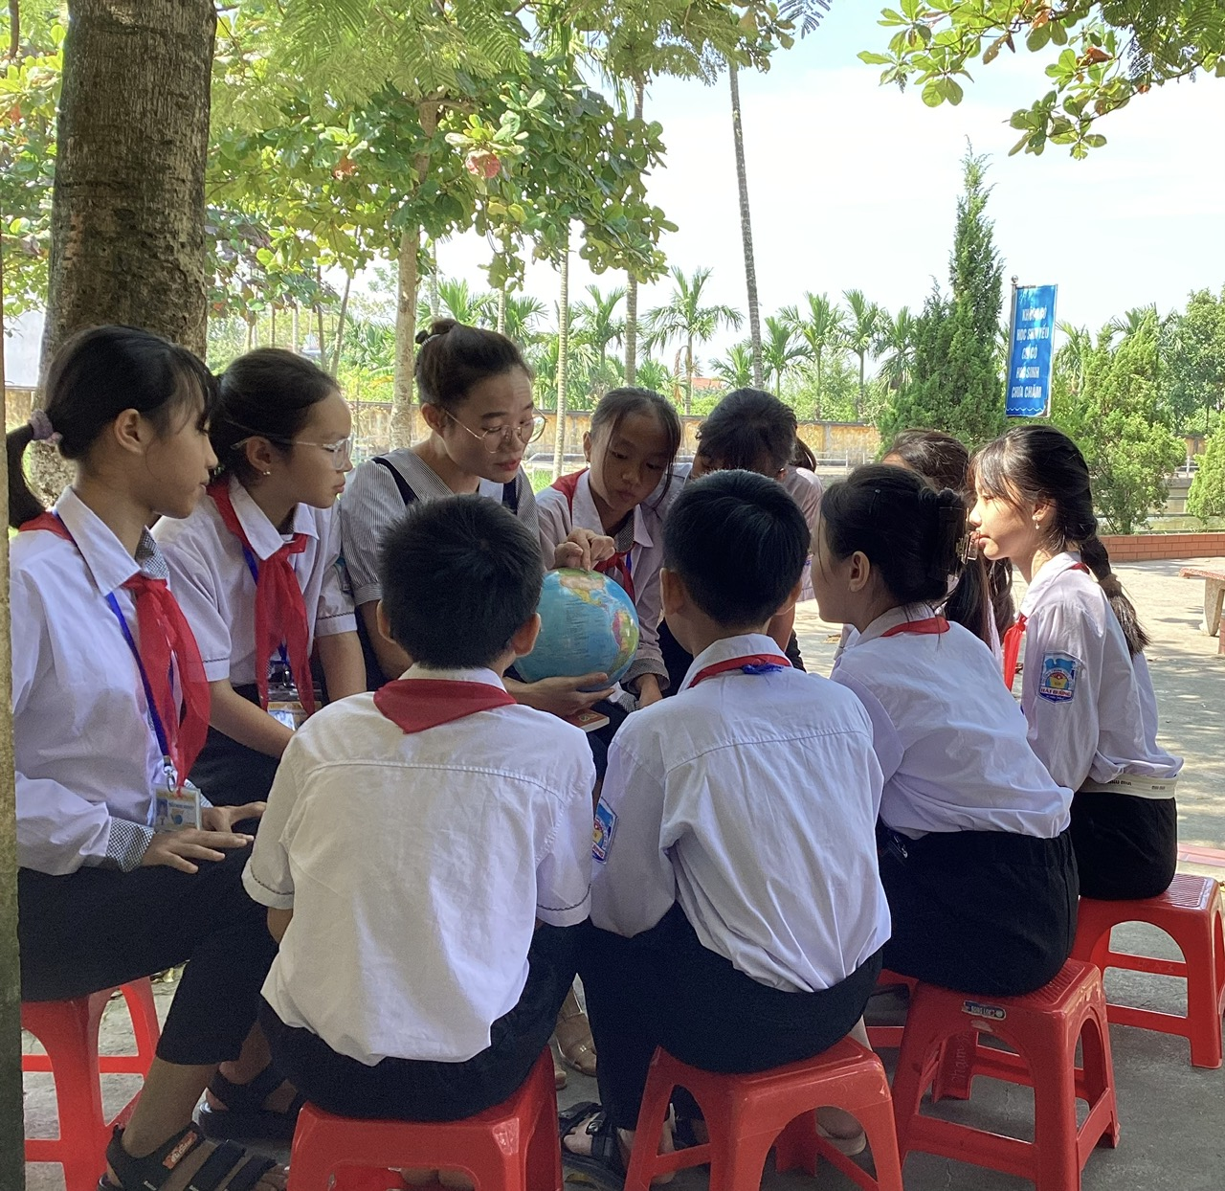

*Ảnh 6,7 : Học sinh được khám phá kiến thức mà không cảm thấy áp lực*

**Các buổi tư vấn tâm lý định kỳ cho học sinh khối 6**

Trường THCS Hải Đường tổ chức các buổi tư vấn định kỳ dành riêng cho học sinh khối 6 ở cả hai khu A và B trong các tiết sinh hoạt lớp, với sự tham gia của đội ngũ giáo viên có chuyên môn, cùng các giáo viên chủ nhiệm.

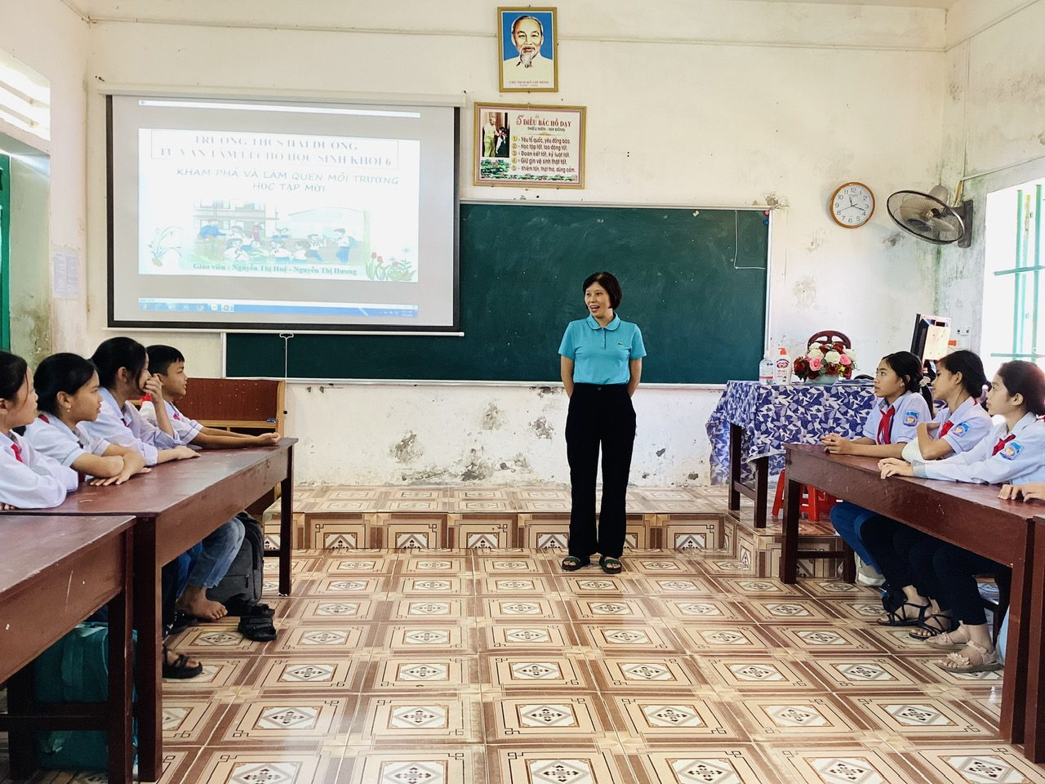

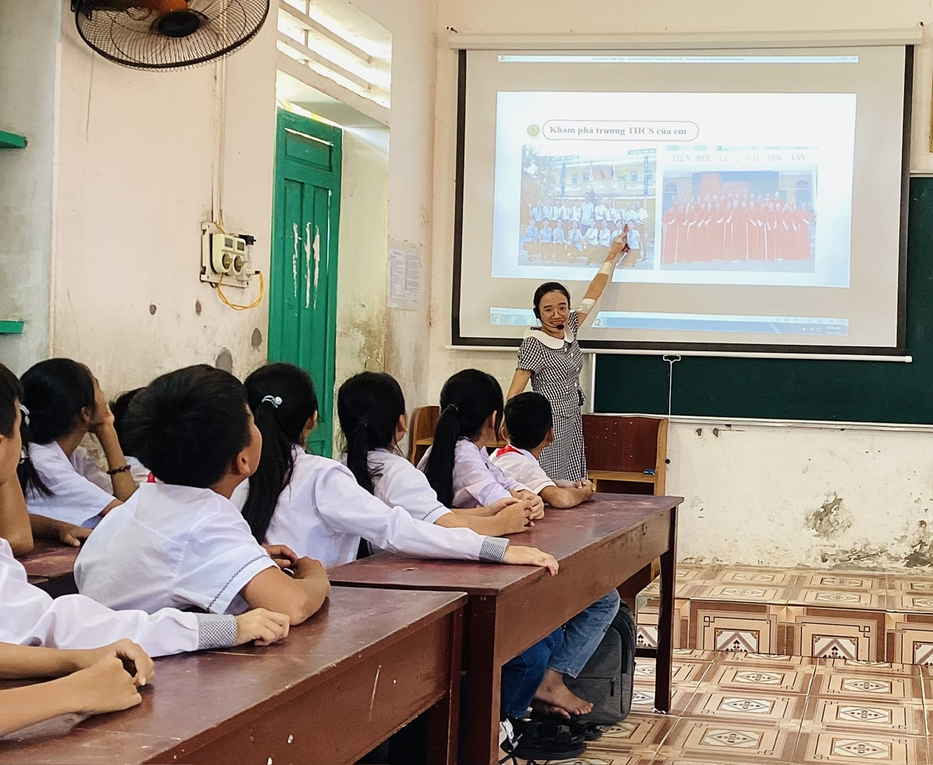

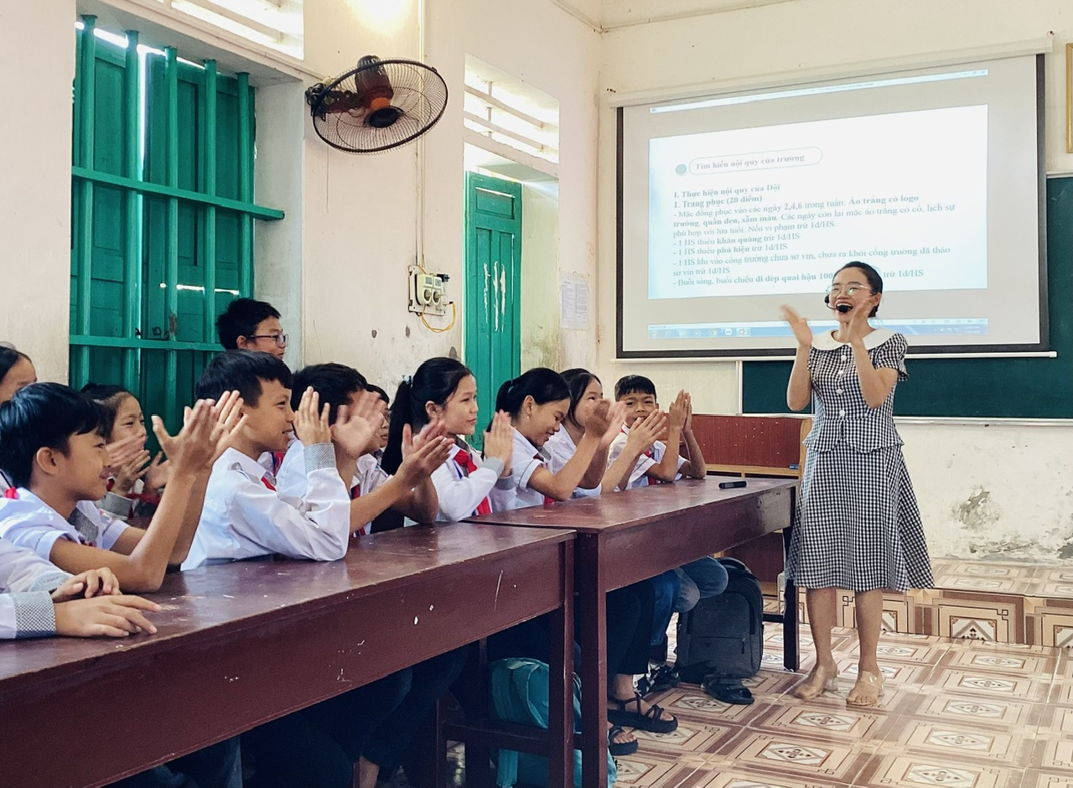

*Ảnh 8,9,10 : Một buổi tư vấn tâm lí giúp học sinh lớp 6 làm quen môi trường học tập mới*

**Chương trình tư vấn đã nhanh chóng mang lại những thay đổi tích cực:** Học sinh mạnh dạn hơn trong giao tiếp với bạn bè và giáo viên, tham gia tích cực vào các hoạt động ngoại khóa.Các em biết cách tổ chức thời gian học tập hợp lý, đạt kết quả cao hơn.Không còn sự bỡ ngỡ, học sinh đã hòa nhập tốt và trở nên hứng thú hơn với việc học.

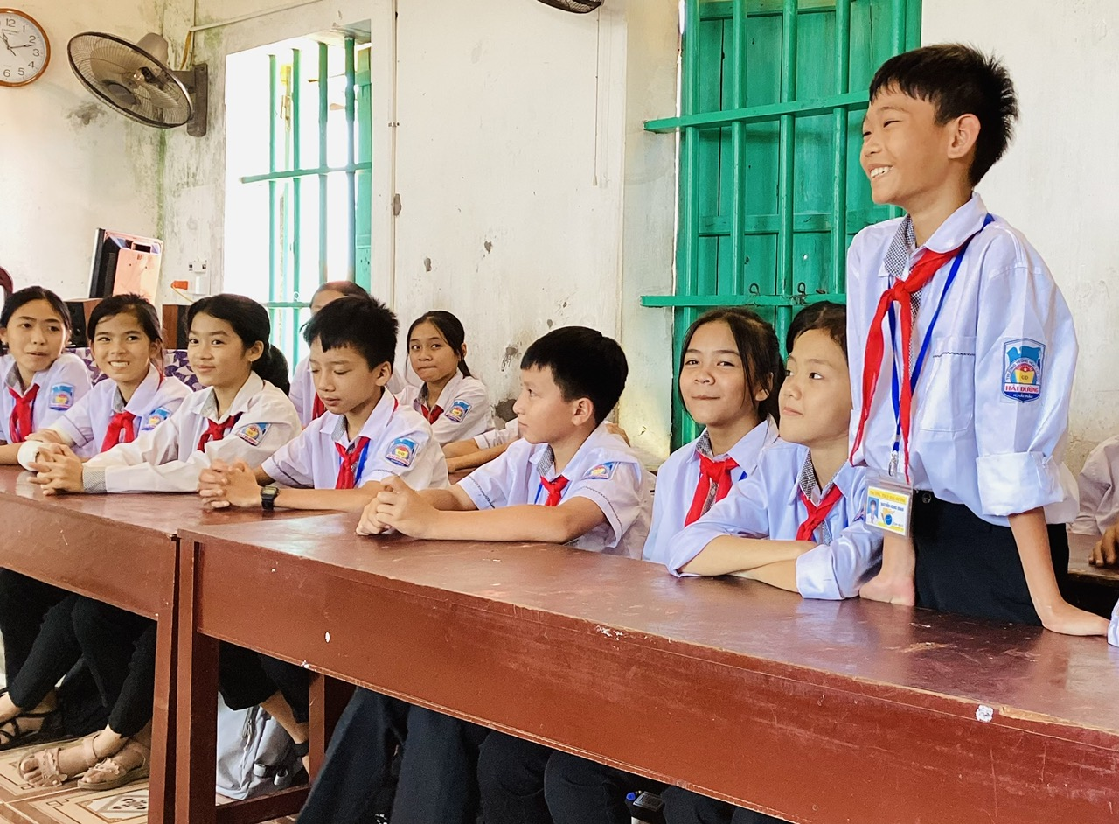

*Ảnh 11 : Học sinh tích cực, tự tin trong các tiết học ngoại khóa*

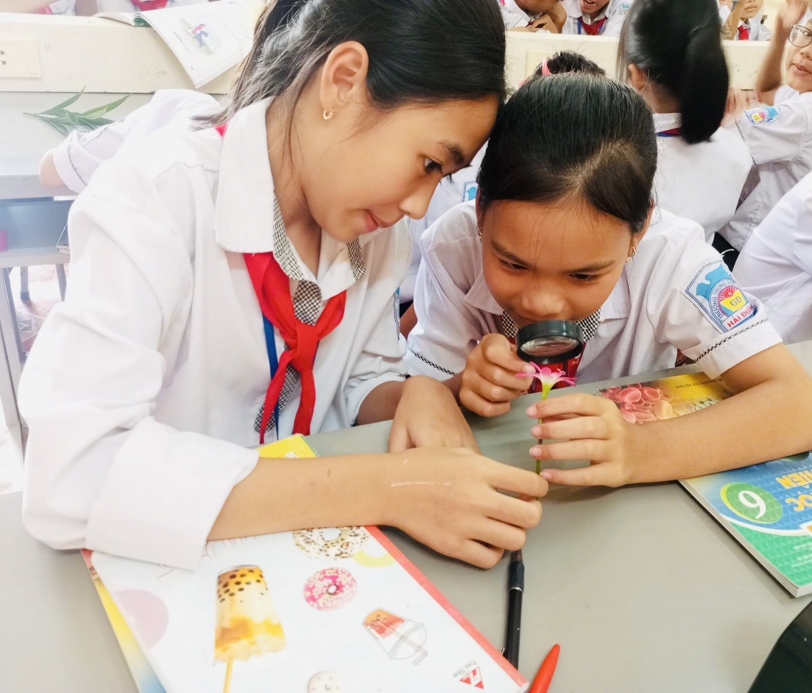

*Ảnh12 : Học sinh tích cực, tự tin trong các tiết học trên lớp*

**Tiếp tục phát huy để đạt hiệu quả bền vững**

Chương trình tư vấn tâm lý không chỉ giúp học sinh lớp 6 tại trường THCS Hải Đường hòa nhập tốt hơn với môi trường học tập mà còn phát triển các kỹ năng xã hội quan trọng. Các em trở nên tự tin hơn, gắn kết hơn với thầy cô và bạn bè, từ đó xây dựng một môi trường học tập tích cực và hiệu quả.

Với những nỗ lực không ngừng nghỉ từ đầu năm học và sự phối hợp chặt chẽ giữa các thành viên trong Hội đồng tư vấn, chương trình tư vấn tâm lý đã trở thành một phần quan trọng trong việc xây dựng môi trường học tập thân thiện, an toàn và hiệu quả tại trường THCS Hải Đường.

*Hải Đường, ngày 05 tháng 10 năm 2024*

***Tin bài :*** Nguyễn Thị Huệ

Giáo viên trường THCS Hải Đường